**PROFIL**

**DINAS PERINDUSTRIAN, PERDAGANGAN, KOPERASI, USAHA KECIL DAN MENENGAH KABUPATEN TEMANGGUNG**

1. Nama Organisasi Perangkat Daerah

Dinas Perindustrian, Perdagangan, Koperasi, Usaha Kecil dan Menengah

(Dinperindagkop UKM)

1. Alamat :

Nama Jalan : Jalan Madureso No. 2

Kelurahan : Madureso

Kecamatan : Temanggung

Kabupaten : Temanggung

Provinsi : Jawa Tengah

Kode Pos : 56299

Telpon : (0293) 491436

Fax : (0293) 491436

Email : dinperindagkopukm@temanggungkab.go.id

indagkoptmg@gmail.com

Web : dinperindagkopukm.temanggungkab.go.id

Facebook : Dinperindagkop Ukm Temanggung

1. Struktur organisasi

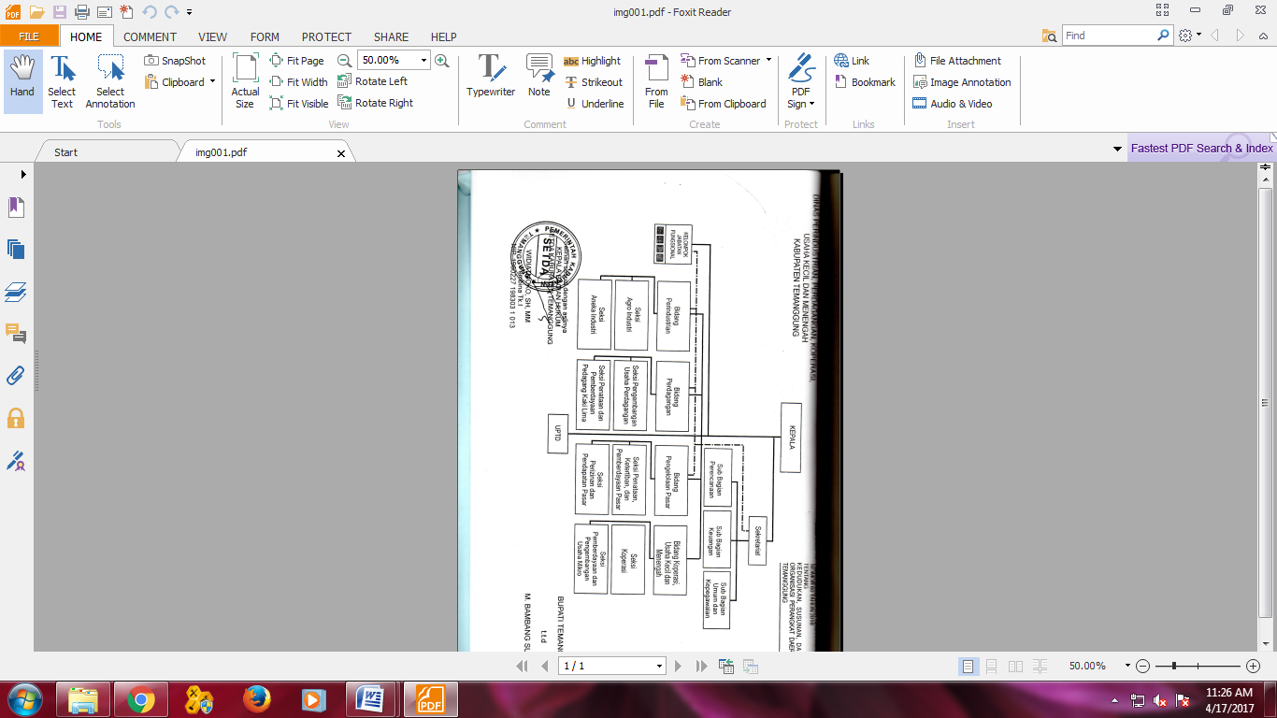

1. Tugas Pokok dan Fungsi

Berdasarkan Peraturan Bupati Temanggung Nomor 60 Tahun 2016 Tanggal 21 Desember 2016 tentang Penjabaran Tugas Pokok Fungsi  dan tata kerja Dinas Perindustrian Perdagangan Koperasi  Usaha Kecil dan Menegah  Kabupaten Temanggung, disebutkan bahwa Dinas Perindustrian Perdagangan Koperasi  Usaha Kecil dan Menangah  Kabupaten Temanggung mempunyai tugas melaksanakan urusan pemerintahan daerah dalam bidang perindustrian perdagangan koperasi dan Usaha Kecil dan Menengah.

Untuk melaksanakan urusan sebagaimana dimaksud dalam Peraturan Bupati Temanggung tersebut dan sebagaimana diatur dalam Peraturan Daerah Kabupaten Temanggung Nomor 10 Tahun 2016 tentang pembentukan dan Susunan Perangkat Daerah Kabupaten Temanggung maka Dinas Perindustrian Perdagangan Koperasi Usaha Kecil dan Menengah Kabupaten Temanggung mempunyai tugas pokok dan fungsi, antara lain :

1. Perumusan kebijakan teknis dibidang perindustrian, perdagangan, pasar, koperasi  usaha kecil dan menengah.
2. Penyelenggaraan urusan pemerintah dan pelayanan umum di bidang perindustrian, bidang perdagangan, bidang pengelolaan pasar dan bidang koperasi  usaha kecil dan menengah.
3. Penyelenggaraan urusan perijinan dalam pengesahan Akta Pendirian Koperasi, Perubahan Anggaran Dasar, Pembubaran Koperasi, Penggabungan dan Peleburan Koperasi serta Pembukaan Cabang Koperasi Simpan Pinjam / Unit Simpan Pinjam dan Koperasi lainnya.
4. Pembinaan dan pelaksanaan tugas dibidang perindustrian, perdagangan, pasar dan bidang koperasi  usaha kecil dan menengah.
5. Monitoring, evaluasi dan pelaporan terhadap pelaksanaan tugas-tugas dibidang perindustrian, perdagangan, pasar dan bidang koperasi usaha kecil dan menengah.
6. Pembinaan terhadap Unit Pelaksana Teknis daerah (UPTD) dalam lingkup Dinas Perindustrian, perdagangan koperasi usaha kecil dan menengah dan;
7. Penyelenggaraan Kesekretariatan Dinas Perindustrian, perdagangan koperasi usaha kecil dan menengah.
8. Pelaksanaan tugas lain yang diberikan oleh Bupati sesuai dengan tugas dan fungsinya.